Условные обозначения

Объект культурного наследия регионального значения «Соколовская богадельня с домовой церковью святых Иакова и Иоанна»
Объекты культурного наследия регионального значения

Объекты историко-культурной среды

Рядовая историческая застройка Нейтральная застройка

Существующие элементы природного ландшафта Сквер Мичурина

Утвержденные границы территории объектов культурного наследия
Красные линии

Кадастровые границы земельных участков Граница Исторического поселения г. Самара Изм.

Кол.уч. Лист

Рассматриваемый объект культурного наследия регионального значения «Соколовская богадельня с домовой церковью святых апостолов Иакова и Иоанна», расположенного по адресу г. Самара, ул. Мичурина,2/Чкалова, 98, литеры А, А2 находится в границах центральной исторической планировочной зоны на территории Губернской (регулярной) Самары и за границами Исторического поселения г. Самара.

24.04.2021/ПЗО - Р2
Проект зоны охраны объекта культурного наследия (памятника истории и культуры) регионального значения «Соколовская богадельня с домовой церковью святых апостолов Иакова и Иоанна» расположенного по адресу г. Самара,
ул. Мичурина, 2/Чкалова, 98 литеры А, А2, режимов использования земель и требований
№ док. Подпись Дата к градостроительным регламентам в границах данных зон

Дисгармонирующая застройка

126

Границы территории исследования
№ п/п объектов культурного наследия
ГАП.
Архитектор.
Вавилонская

Раздел 2: «Историко-культурные исследования»
Стадия

П
Лист

4
Листов

6

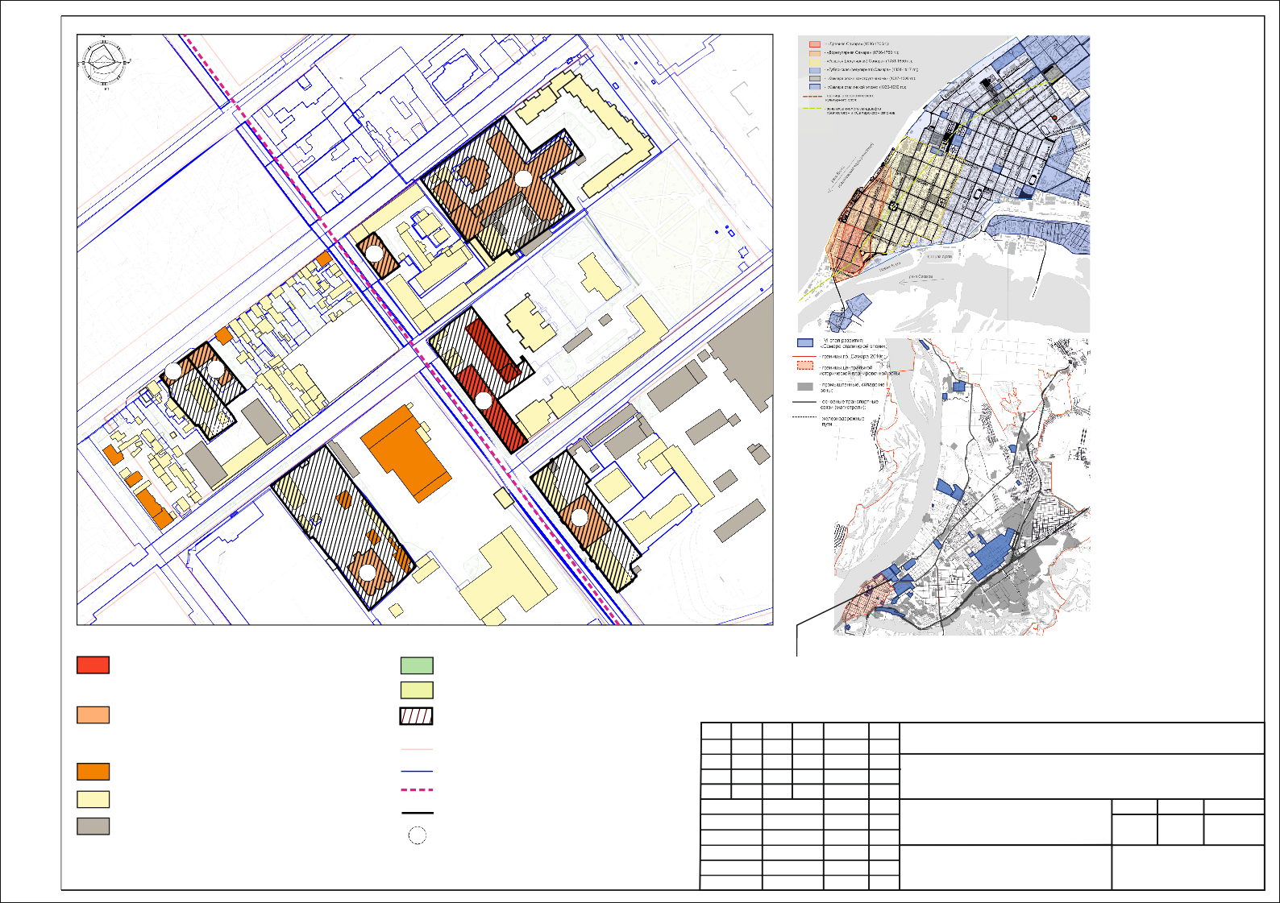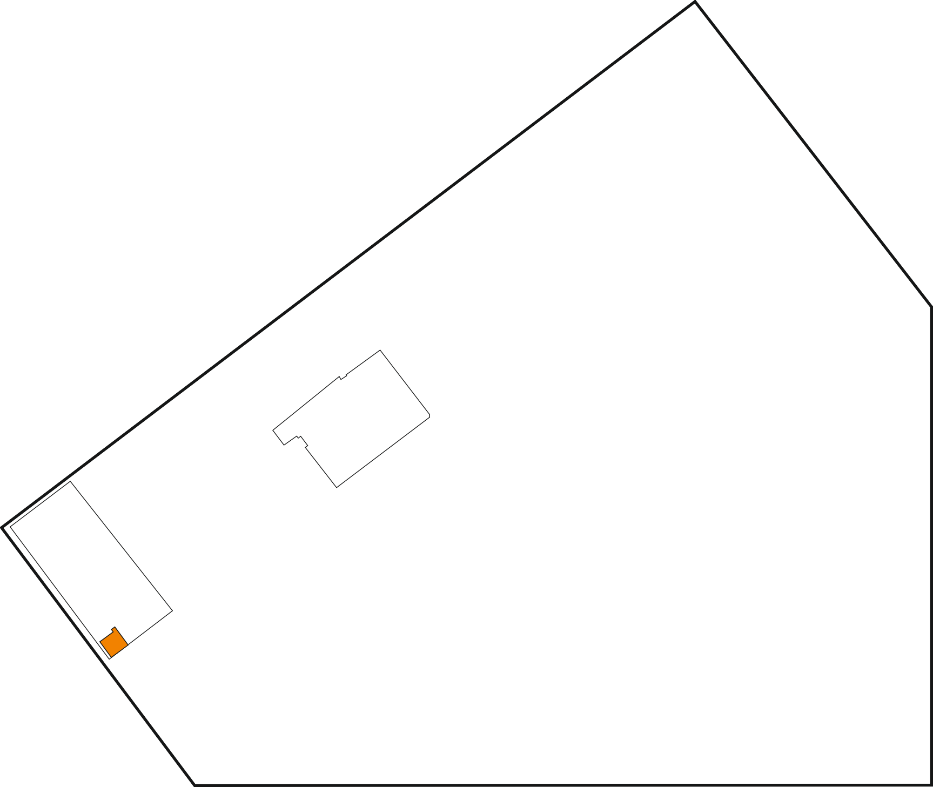Номер квартала
Ж
267 Н дв. Н
2СМЖ2Ж дв.
дв.
Н
Ж
дв. Н
Н
Ж Н Н
90.1
Н
80.3 стр.пл.
М
88.7
стб. 83.6
б.тр.
разв.
ог.
Н Н
88.3
Н
81.6
стб.
86.7
Н
Н

ог.
ог.
ог.
Н
89.6
М
Н
дв.
82.6
83.8
86.9
Н
Н
М
89.1
81.1
дв.
Н Н
Н
88.4
М
2.2
Н
89.6
85.3
М
К
Н
81.7
дв.
Н
89.4
2.2
81.2
дв.
ог.
Н Н Н
Н Н Н
М
Н
84.4
дв. М
Н
Ндв.
М
Мб.тр.
89.6
К
89.3
Н
84.6
107
ог.
ог.
Н
Н
87.4
89.6
Н
А
Н
Н
стб.
90.1
ог.
89.1
83.2
Н
М
ог.
Н
ог.
Н
б.тр.
Н
дв.
К
86.7
89.8
81.9
Н ог.
К
Н
85.3
636
Н
дв.
ог.
89.2
КН
М М
М
90.2
М
дв.
Ж
Н дв.
дет.пл.
Н
дв.
дв.
Ж
т.
89.4
ог.
дв.
84.4
Ж Н
дв.
Н
дв.
88.3
адм.
90.1
87.4
стб.
81.7
83.9
Н
Н
86.1
Н
б.тр.
дв.
89.9
Н
Н Н
М
дв.
84.2
Н
Н
Н
дв.
82.9
87.6
89.7
Н
105
106
Н
88.9
дв.
Н
М
89.7
К
стб. стб.
М
83.4
дв.
стб.
стб.
84.8
дв.
дв.
87.4
б.тр.
366
90.1
Н
Н
б.тр.
86.4
89.7
ог. М стб.
дв. Н
дв.
б.тр.
дв.
Н
Н
Н
89.2
ог.
КН
дв.
89.4
стб.
б.тр.
86.1
87.4
стб.
А
Н
82.7
А
А
87.9
стб.
Н
дв.
2КЖМ КН
89.7
86.6
стб.
А
доска почета
стб.
84.1
б.тр.
т.
635
дв.
стб. стб.
86.3
88.2
88.7
К
89.7
2КН
83.3
КН

А
А
А
стб.
М
КН
90.1
стб.
2КН
83.9
85.9
А
стб.
стб.
126
88.4
т.
стб. стб.
т.
т.
т.
т.
стб.
стб.
83.2
т.
т.
82.6
К
стб.
88.6
89.4
90.2
стб.
85.6
т.
А
85.9
стб.
стб.
83.9
К
стб.
стб.
стб.
стб.
стб.
стб.

стб.
стб. 89.9
стб.
125
124
140
125
1391.5
138
А
Историко-культурный (историко-градостроительный) опорный план. Масштаб 1:3000

ООО ВиП Проект

